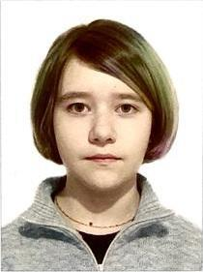
Дария Л. 2010 г.р.
Вдумчивая ,самокритичная девочка ,склонна к изучению иностранных языков ,общительная .

